Ejercicio useContext, rutas y lazy load

Crea una aplicación React+TypeScript que simule la autenticación de usuarios, control de acceso mediante roles, rutas protegidas y persistencia de sesión con carga diferida de componentes.
- La aplicación debe simular un sistema con dos usuarios: user y admin. Dependiendo del rol del usuario se podrá acceder a diferentes rutas:
  - Ruta / para la página del login
  - Ruta /perfil para autenticación protegida accesible a usuarios autenticados (user o admin)
  - Ruta /admin para autenticación protegida accesible solo a administradores
- El usuario entrará a la ruta / y se mostrará la siguiente pantalla:
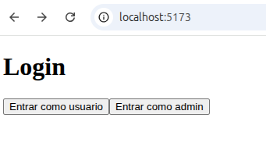

- Al hacer clic en “Entrar como usuario” se mostrará la siguiente pantalla. Una vez en la página, cada vez que se refresque, la información será persistente. Al pulsar “Cerrar sesión” se volverá al directorio / y se cerrará sesión.
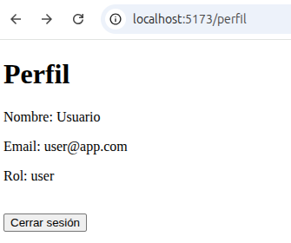

- Al hacer clic en “Entrar como admin” se mostrará la siguiente imagen. La información que se muestrá será persistente y al pulsar en “Cerrar Sesión” se redirigirá al / y se cerrará sesión.
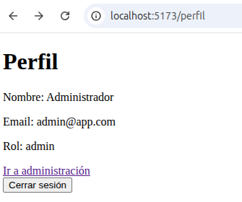

Al hacer clic en “Ir a administración” aparecerá la siguiente imagen en la ruta /admin
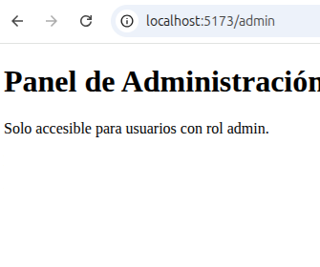

Notas aclaratorias:
- Las rutas /perfil y /admin deben estar protegidas. Si un usuario no autenticado intenta acceder a una ruta protegida, se redirigirá a /. A la ruta /admin solo accederá el usuario admin.
- Las páginas /perfil y /admin deben de cargarse con lazy load y suspense. Mientras se carga lal página debe aparecer el mensaje “cargando…”
- Cuando se cierra sesión se debe de limpiar el localstorage
- En el ejercicio se “debe” utilizara: useContext, useEffect, useNavigate, useLocation, Navigate, lazy, rutas protegidas y persistencia del estado.

